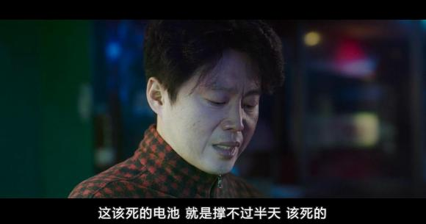
吴国哲网吧的小工不告而别，吴国哲正骂得兴起，手机没电了。
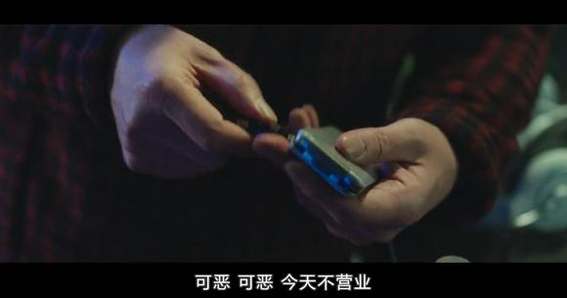
没想到网吧今天也不营业，吴国哲只好先把手机充上电。
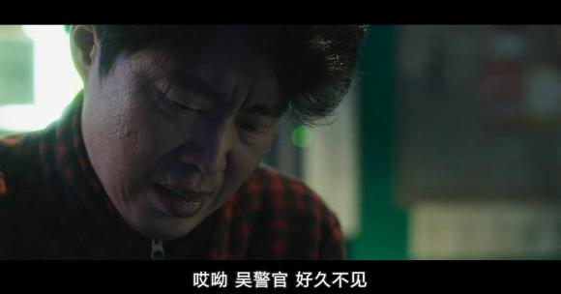
有人进来了，直呼吴警官。
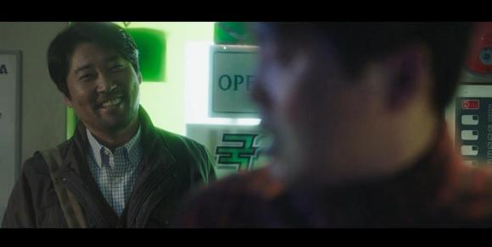
是那个崔记者。又找上门了。

瑞麟在泡澡。
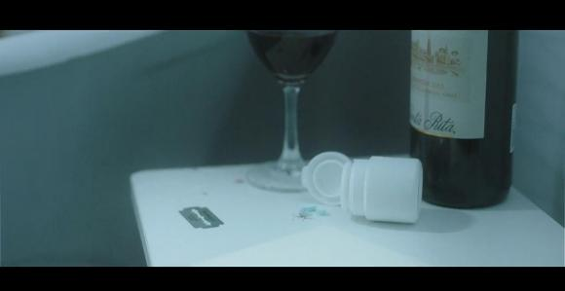
红酒，安眠药，刀片。
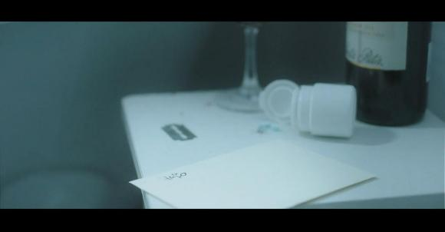
还有遗书。看来瑞麟准备了结自己。
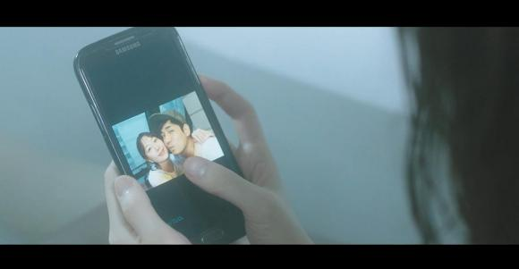
临走前，重温一下过去和未婚夫的甜蜜时光。
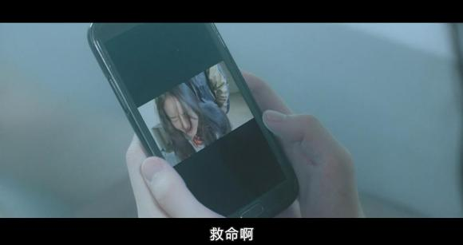
瑞麟忽然收到大师发来的视频，世静被抓了。
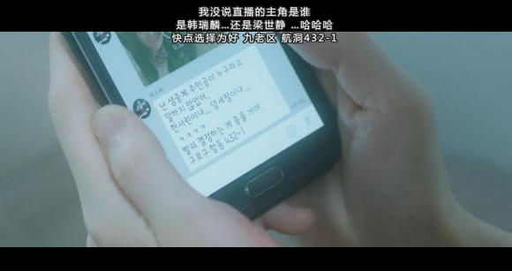
大师要瑞麟过来赎回世静。
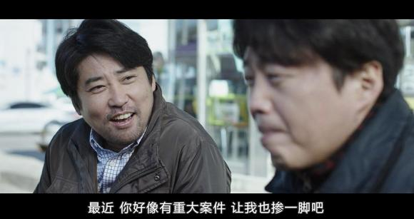崔记者知道吴国哲身边有大事发生，自己也要掺一脚。
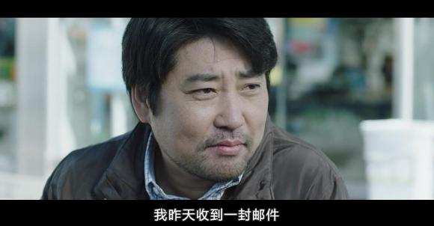
吴国哲问你是怎么知道的。崔记者说自己收到一封匿名邮件。
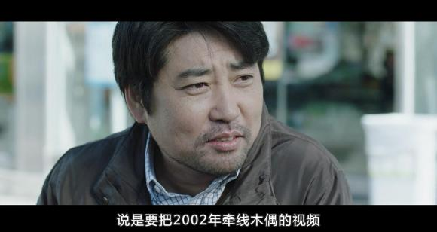
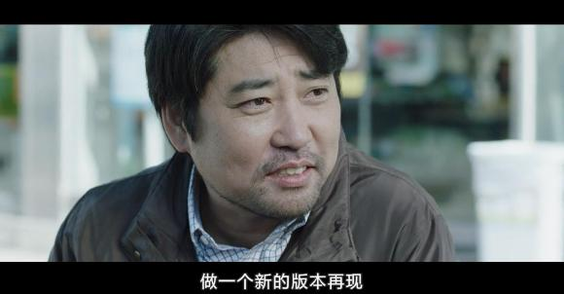
说要把瑞麟当年的事件的视频重置再现。
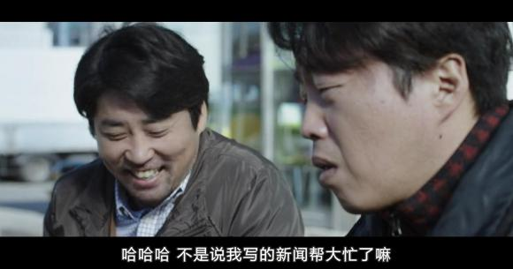
崔记者的意思是当年报道出来这件事是很正确的选择。
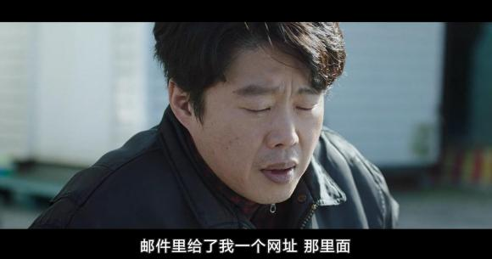
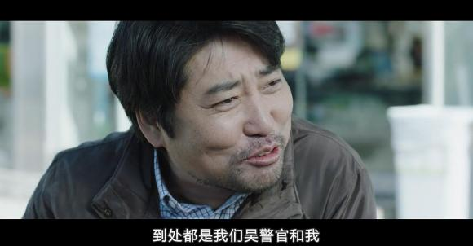
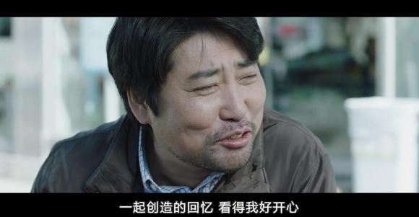
这意思是，发邮件的人知道他们的过去，崔记者也提醒吴国哲曾经和自己做过不光彩的事情。
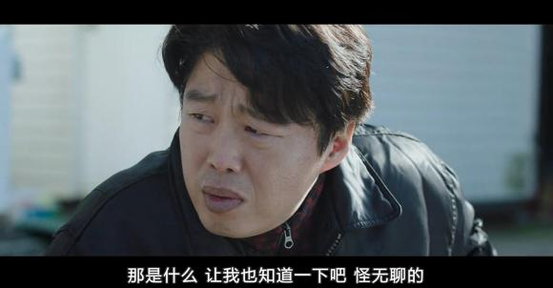
吴国哲装傻，说让他也知道到底邮件发的是什么。
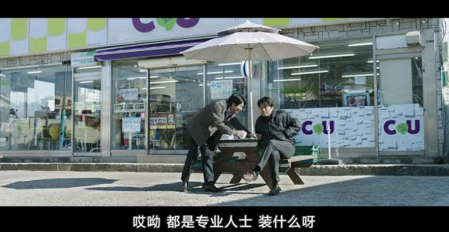
崔记者扔给吴国哲一包钱，叫吴国哲别装蒜了。

